Ziņa presei 26.04.2011.

Sākot jauno Latvijas apceļošanas, atvaļinājumu un dabas baudīšanas sezonu, „Lauku ceļotājs” informē par svarīgākajiem jaunumiem. Aicinām piedalīties pasākumos, apskatīt mūsu jaunākos izdevumus un novēlam veiksmīgus rakstus un reportāžas!

1. Mūsu jaunie izdevumi:

Naktsmītņu katalogs „Atpūta laukos 2011-2012” Tajā 338 atpūtas vietas Latvijā, Lietuvā, Igaunijā, Lauku labumu saimniecības, 45 ceļojumu maršruti – Nacionālajos parkos un citās dabas teritorijās, putnu, zvēru, kukaiņu, sēņu un augu vērošanas labākās vietas un veidi. Katalogs pieejams „Lauku ceļotāja” birojā un lielākajās grāmatnīcās, komplektā ar kādu no bezmaksas pielikumiem: Pārgājienu karte, Ūdenstūrisma ceļvedis, Dabas brīvdienas Baltijā – karte, Militārā mantojuma karte, Slīteres nacionālā parka ceļvedis.
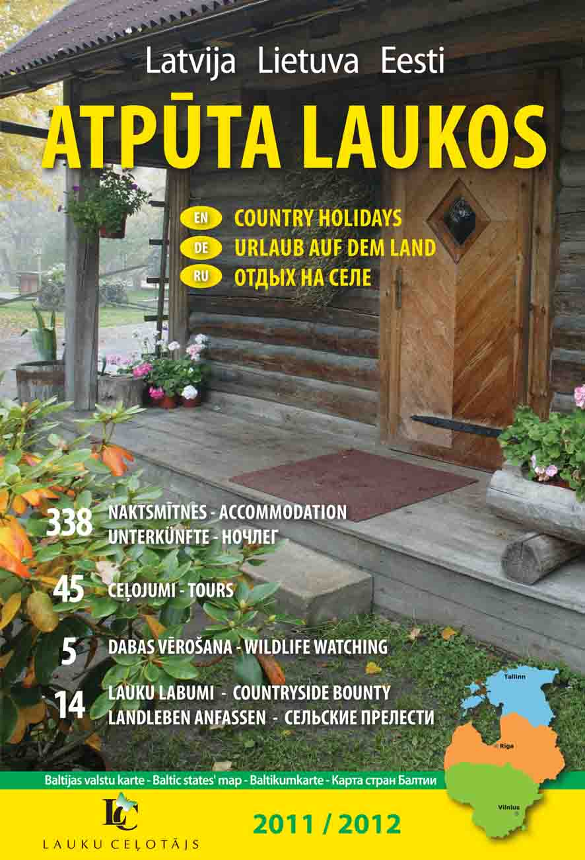
Vāka attēlu var lejuplādēt no:
http://gallery.celotajs.lv/index.php?album=%2FPubl%2FCountryHolidays%2F2011

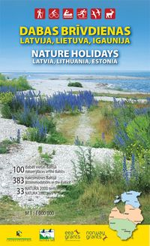
Karte „Dabas brīvdienas Baltijā” Ceļojumu idejas vairāk kā 100 dabas vietās Baltijā – nacionālajos parkos, dabas parkos, rezervātos, utt. Katrai teritorijai ir norādīti piemērotākie tās apceļošanas veidi un ieteicamie maršruti. Kartē atzīmētas 383 naktsmītnes un dota kontaktinformācija.
Vāka attēlu var lejuplādēt no: http://gallery.celotajs.lv/index.php?album=%2FPubl%2FDabasBrivdienas%2F2011

Ja vēlaties saņemt kādu no mūsu izdevumiem pa pastu, sazinieties ar mums: lauku@celotajs.lv

2. Ceļotāju dienas nacionālajos parkos


7. maijs, Ķemeru nacionālā parka ceļotāju diena

Lai gan tuvu Rīgai, Ķemeru nacionālo parku joprojām var uzskatīt par neatklāto iespēju zemi, par īstu dabas „bagātību salu”, kas sevī teju ik uz soļa glabā kādu pārsteigumu. Aicinot uzsākt ceļojumu šīs neticamās daudzveidības pasaulē, Ķemeru nacionālajā parkā pirmo reizi tiek rīkota „atvērto durvju diena”. Apmeklētāji varēs iepazīt parka dabas vērtības dažādās ekskursijās kopā ar parka gidiem. Ekspedīciju laikā katrs varēs mēģināt saskatīt visdažādāko dabas mājvietu – mežu, purvāju, jūras piekrastes – iemītniekus, viņu radītās skaņas un atstātās pēdas. Netiks aizmirsts arī par cilvēka radītajām vērtībām ar nu jau gadsimtiem senu vēsturi. Sportiskas aktivitātes, ekstrēmistu cienīgi pārgājieni un piedāvājumi ģimenēm ar bērniem; ar pavadoni vai pašu spēkiem; ar velosipēdu, auto, laivu vai kājām – no plašā piedāvājumu klāsta kaut ko sev varēs izvēlēties ikviens.
Vairāk informācijas: http://www.celotajs.lv/kemerudiena
Aicinām mediju pārstāvjus doties šajā dienā uz Ķemeru ceļotāju dienu ar „Lauku ceļotāja” autobusu no Rīgas, lai ieskatītos vairākās ekskursijās un paši baudītu Ceļotāju garu Ķemeru nacionālajā parkā. Pieteikšanās līdz 2. maijam pa e-pastu lindad@celotajs.lv vai tālr.: 67617600. Brauciena programma sekos.


4.-5. jūnijs, Slīteres ceļotāju diena

Lauku ceļotājs š.g. 4. un 5. jūnijā jau otro reizi aicina piedalīties Slīteres ceļotāju dienā. Divu dienu laikā būs iespēja iepazīt visu interesanto un īpašo Slīteres nacionālajā parkā. Paralēli ceļošanai būs iespēja baudīt dziesmu koncertus, svētku gājienu un Zaļumballi Kurzemes Dziesmu Dienu ietvaros, Dundagā 4.jūnijā. Slīteres ceļotāju dienā jau tradicionāli būs vietējie tirdziņi, vietējo labumu baudīšana. Slīterieši piedāvā arī jaunumus: meža skolu un dabas skaņu klausīšanos pie Šlīteres bākas, izbraucienu ar armijas auto GAZ-66 pa militārā mantojuma objektiem, ekspedīcijas un pārgājienus īpašās parka vietās kopā ar viszinošākiem gidiem, teātri „Vikingu dzīve” par slavenajiem Kolkas kājgriežiem, un daudz ko citu. Pilnu programmu skatieties http://www.celotajs.lv/sliteresdiena

3. Mēdiju brauciens pa militārā mantojuma vietām un Kurzemes – Zaļās jostas – dabas teritorijām 31. maijā

Lai iepazīstinātu ar nesen iznākušajā „Militārā mantojuma kartē” iekļautajiem objektiem, „Lauku ceļotājs rīko mēdiju braucienu pa militārā mantojuma vietām un Kurzemes – Zaļās jostas – dabas teritorijām. Programmā: Roberta Rubeņa bataljona zemnīca Usmā, Cirpstenes krasta aizsardzības baterija, Zenītraķešu bāze, izbrauciens ar armijas „gaziku”. Braucienu vada Juris Smaļinskis. Pieteikšanās līdz 25. maijam pa e-pastu lindad@celotajs.lv vai tālr.: 67617600. Brauciena dalībnieki saņems Militārā mantojuma karti.

Ja jums nepieciešama papildus informācija par kādu no pasākumiem vai izdevumiem, lūdzu kontaktējiet Asnāti Ziemeli: asnate@celotajs.lv, tālr. 29285756

Asnāte Ziemele
„Lauku ceļotājs”

